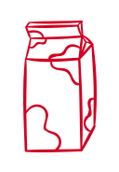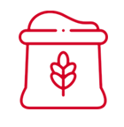

v

v

v

v

v

v

v

v



**Other**

**Home Supplies**

**Toiletries**

v

v

v

v

v

v

v

v

v

v

v

v

v

v

v

v

v

v

v

v

v

v

v

v

v

v

v

v

v

v

v

v

v

v

v

v

v

v

v

v

v

v

v

v

v

v

v

v

v

v

v

v

v

v

v

v

v

v

v

v

v

v

v

v

v

v

v

v

v

v

v

v

v

v

v

v

v

v

v

v

v

v

v

v

v

v

v

v

**Beverages**

**Baked Goods**

**Snacks**

**Baking Supplies**

**Canned Goods**

**Condiments & Sauces**

**Grains**

**Meat / Poultry**

**Fruits / Vegetables**